خطبة الأسبوع

السهم المسموم

(**إطلاق البصر**)

(نسخة للطباعة)

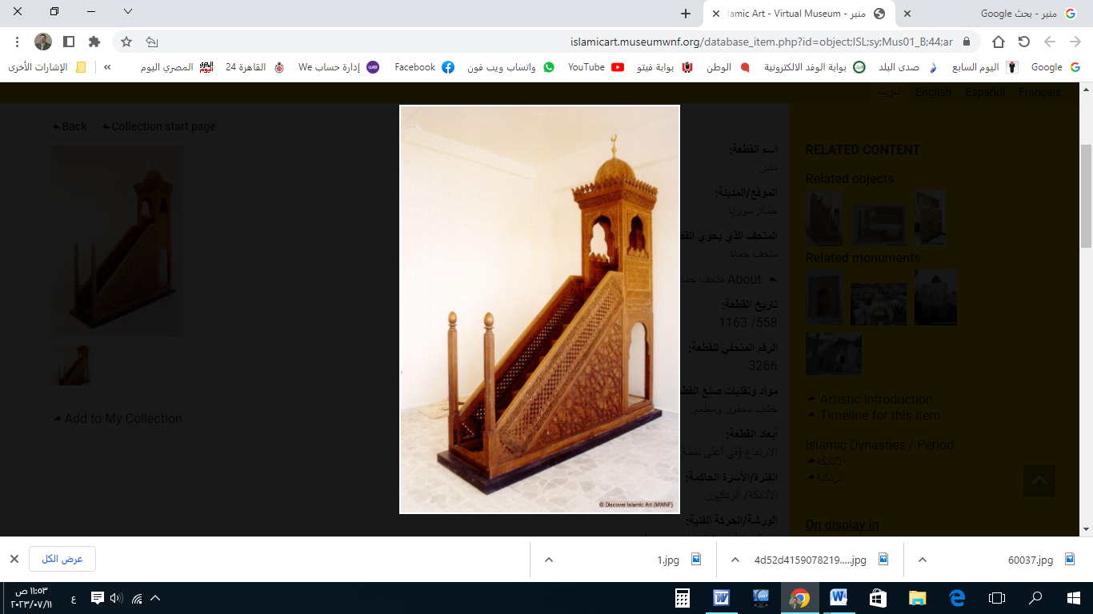

**قناة الخُطَب الوَجِيْزَة**

https://t.me/alkhutab

الخُطبةُ الأُولى

إِنَّ الحمدَ لِله، نَحمَدُهُ ونَستَعِينُهُ، ونَستَغْفِرُهُ ونَتُوبُ إِلَيه، مَنْ يَهدِ اللهُ فَلَا مُضِلَّ لَهُ، ومَنْ يُضْلِلْ فَلَا هَادِيَ لَهُ، وأَشهَدُ أَنْ لَا إِلَهَ إِلَّا اللهُ وَحْدَهُ لا شَرِيكَ لَهُ، وأَشْهَدُ أَنَّ مُحَمَّدًا عَبدُهُ وَرَسُولُهُ**.**

أَمَّا بَعْد: فاتَّقُوا اللهَ واذْكُرُوهُ كثيرًا، واعلَمُوا أنَّ عليكُم رَقِيبًا؛ ﴿**وَكَفَى بِاللهِ وَلِيًّا وَكَفَى بِاللهِ نَصِيرًا**﴾.

عبادَ الله**:** إِنَّهَا **نِعْمَةٌ** رفيعةُ القَدْرِ، جليلَةُ النَّفْعِ، بها يُمَيِّزُ الإنسانُ **الجَيِّدَ** مِنَ الرَّدِيء، و**الحَسَنَ** مِنَ القَبِيح، وبها يَتَّقِي الخَطَر، ويَدْرَأُ الضَّرَر: إِنَّها **نِعْمَةُ البَصَر**! قال تعالى: ﴿**أَلَمْ نَجْعَلْ لَهُ عَيْنَيْنِ**﴾.

ونِعْمَةُ البَصَرِ، جَعَلَهَا اللهُ لِنَقُومَ بشُكْرِه وذِكْرِه، والتَّفَكُّرِ في آياتِهِ وخَلْقِه؛ قال تعالى: ﴿**وَاللهُ أَخْرَجَكُمْ مِنْ بُطُونِ أُمَّهَاتِكُمْ لا تَعْلَمُونَ شَيْئًا وَجَعَلَ لَكُمُ السَّمْعَ وَالأبْصَارَ وَالأفْئِدَةَ لَعَلَّكُمْ تَشْكُرُونَ**﴾.

ومِنْ شُكْرِ اللهِ على نِعْمَةِ البَصَرِ: حِفْظُهُ مِنَ **النَّظَرِ الحَرَام**؛ فإنَّ البَصَرَ مسؤُولٌ! قال : ﴿**إِنَّ السَّمْعَ وَالْبَصَرَ وَالْفُؤَادَ كُلُّ أُولَئِكَ كَانَ عَنْهُ مَسْئُولًا**﴾.

ونَارُ الزِّنَى؛ تَبْدَأُ مِنْ **شَرَارَةِ العَين**! ولهذا أُمِرَ المسلمُ بِـ(غَضِّ البَصَر) أولًا؛ (**فالعَيْنُ تَزْنِي، وزِنَاهَا النَّظَر**)[1].

وقَدَّمَ اللهُ (غضَّ البصرِ) على حِفْظِ الفَرْجِ؛ لأنَّ **النَّظَرَ بَرِيدُ الزِّنَى**؛ فَتَكُونُ **نَظْرَةٌ**، ثُمَّ **خَطْرَةٌ**، ثُمَّ **خُطْوَةٌ**، ثُمَّ **خَطِيئَةٌ**![2] قال : ﴿**قُلْ لِلْمُؤْمِنِينَ يَغُضُّوا مِنْ أَبْصَارِهِمْ وَيَحْفَظُوا فُرُوجَهُمْ**﴾.

وإطلاقُ النَّظَرُ: أَصْلُ عامَّةِ الحوادثِ التي تُصِيبُ الإنسان؛ و**الصبرُ على غَضِّ البَصَرِ**: أيسَرُ مِنَ الصبرِ على أَلَمِ ما بَعْدَهُ[3]، **والصبرُ على طاعةِ الله:** أهوَنُ من الصبرِ على عذابِ الله![4]

كُلُّ الحَوَادِثِ مَبْدَاهَا مِنَ النَّظَرِ

وَمُعْظَمُ النَّارِ مِنْ مُسْتَصْغَرِ الشَّرَرِ

ومِنْ آفَاتِ النَّظَرِ الحَرَام: أَنَّهُ يُوْرِثُ الحَسَرَات، فَيَرَى العبدُ ما ليسَ قادرًا عليه، ولا صَابِرًا عنهُ، وهذا من أعظمِ العذابِ!

والنظرةُ المُحَرَّمَةُ: **سهمٌ مسمومٌ مِن سِهَامِ إِبليس**، يَسْرِي إلى القلبِ فَيُمْرِضُه، وقد يقتلُه!

كَمْ نَظْرَةٍ فَتَكَتْ في قَلْبِ صَاحِبِهَا

فَتْكَ السِّهَامِ بِلا قَوْسٍ ولا وَتَرِ

رَوَى ابْنُ القَيِّمِ: أَنَّ رَجُلًا كان يَلْزَمُ المسجدَ للأذانِ والصلاةِ، فَرَقِيَ المنارةَ على عادتِه للأذانِ، وكانَ تحتَ المنارَةِ دَارٌ لنصرانيٍّ، فاطَّلَعَ فيها، فَرَأَى (ابنةَ صاحِبِ الدارِ) فافْتُتِنَ بها، فَتَرَكَ الأذانَ، ونَزَلَ إليها، وطَلَبَ الزواجَ منها، فقالت: (**أنتَ مسلمٌ وأنا نصرانيةٌ، وأبي لا يُزَوِّجُنِي منك!**) فَتَنَصَّرَ الرجلُ لِيَتَزَوَّجَهَا، وأَقَامَ مَعَهُم في الدَّارِ، فَلَمَّا كانَ في أثناءِ ذلك اليومِ، رَقِيَ إلى سطحِ الدَّارِ، فَسَقَطَ منهُ فماتَ! فَلَمْ يَظْفَرْ بها، وفَاتَهُ دِينُه؛ فانظُرْ كيفَ أردَاهُ النظرُ الحرام، إلى سوءِ الختام، وتَرْكِ دينِ الإسلام؛ نعوذُ باللهِ من الخذلان![5]

ومِمَّا يُعِيْنُ على غَضِّ البَصَر: أَنْ **يَسْتَحِيَ العبدُ** مِنْ رَبِّه حقَّ الحياء، فهو الذي أعطاهُ البَصَر، وأَنْ يَعْلَمَ **أَنَّ اللهَ يَرَاه**. قال : ﴿**يَعْلَمُ خَائِنَةَ الأعْيُنِ وَمَا تُخْفِي الصُّدُورُ**﴾[6].

سُئِلَ بعضُ السَّلَفِ: **(بِمَ يُستَعانُ على غَضِّ البَصَر**؟) قال: (**بِعِلْمِكَ أَنَّ نَظَرَ اللهَ إليكَ، أَسْبَقُ مِنْ نَظَرِكَ إلى ما تَنْظُرُهُ**)[7]، وقال بعضُهُم: (**اتَّقِ اللهَ أَنْ يكونَ أَهْوَنَ الناظِرِينَ إليك**!)[8].

ومِمَّا يُعِيْنُ على غَضِّ البَصَر: أَنَّ مَنْ تَرَكَ المعصيةَ لله؛ عَوَّضَهُ اللهُ خَيْرًا مِنْهَا؛ ﴿**وَمَنْ يَتَّقِ اللهَ يَجْعَلْ لَهُ مَخْرَجًا* وَيَرْزُقْهُ مِنْ حَيْثُ لا يَحْتَسِبُ**﴾. قال ﷺ: (**إِنَّكَ لَن تَدَعَ شيئًا للهِ؛ إلَّا بَدَّلَكَ اللهُ بِهِ ما هُوَ خَيرٌ لكَ مِنْه**)[9]. قال ابنُ القَيِّم: (**واللهُ سبحانَهُ يَجْزِي العَبْدَ على عَمَلِهِ بما هُوَ مِنْ جِنْسِ عَمَلِهِ، ومَنْ تَرَكَ لِلهِ شيئًا: عَوَّضَهُ اللهُ خَيرًا مِنْهُ، فإذا غَضَّ بَصَرَهُ عن محارِمِ اللهِ، عَوَّضَهُ اللهُ بِأَنْ يُطْلِقَ نُورَ بَصِيرَتِهِ -عِوَضًا عَنْ حَبْسِ بَصَرِهِ لِلهِ-، ويَفْتَحُ عليهِ بابَ العِلْمِ والإيمانِ، والمعرفةِ والفِرَاسَةِ الصادِقَةِ المُصِيبَة**)[10].

ومِمَّا يُعِيْنُ على غَضِّ البَصَر: أنَّ العبدَ إذا رأى مِن نَفْسِه طموحًا إلى فتنةِ الدنيا، وإقبالًا عليها: أن يُذَكِّرَها ما أمامَها مِن رِزْقِ اللهِ في الجَنَّة[11]: مِنَ الحُورِ العين، والنعيمِ المقيم. قال ﷻ: ﴿**وَلاتَمُدَّنَّ عَيْنَيْكَ إِلَى مَا مَتَّعْنَا بِهِ أَزْوَاجًا مِنْهُمْ زَهْرَةَ الحَيَاةِ الدُّنْيَا لِنَفْتِنَهُمْ فِيهِ وَرِزْقُ رَبِّكَ خَيْرٌ وَأَبْقَى**﴾.

أَقُولُ قَولِي هذا، وأستَغْفِرُ اللهَ لي وَلَكُم مِنْ كُلِّ ذَنْبٍ؛ فَاسْتَغْفِرُوهُ إِنَّهُ هُوَ الغَفُورُ الرَّحِيم

الخُطبَةُ الثانيةُ

الحَمدُ للهِ على إِحسَانِه، والشُّكرُ لَهُ على توفِيقِهِ وامتِنَانِه، وأَشْهَدُ أَن لا إلهَ إِلَّا الله، وأَنَّ مُحَمَّدًا عَبدُهُ ورَسُولُه.

أَمَّا بَعْدُ: ما أَحْوَجَنَا إلى التَّذْكِيرِ بِـ(**غَضِّ البَصَر**)، في زَمَنٍ تُعْرَضُ فيهِ الفَتَنُ على القُلُوبِ والأبصار، حتى تَحَوَّلَتْ صِنَاعَةُ الفِتَن، إلى بِضَاعَةٍ رائِجَةٍ في المواقعِ والقنواتِ، والأسواقِ والمُجَمَّعَات، وخَلْفَ الشاشاتِ والجَوَّالات.

وما أسهلَ الوصولَ إلى الحَرَامِ، لا سِيَّما في هذا الزمان؛ فإِيَّاكَ أَنْ تَغتَرَّ بذلك، فإنَّه اختبارٌ حقيقيٌ لإيمانِك! يقول ابنُ عثيمين: (**اللهُ يبتلي المرءَ بتيسيرِ أسبابِ المعصيةِ له؛ ﴿لِيَعْلَمَ اللهُ مَنْ يخافُهُ بالغيب﴾**)[12].

والواجِبُ أمامَ هذهِ الفِتَنِ: هو غَضُّ البَصَر، والبُعدُ عن مواطِنِ الخَطَر، معَ دوامِ التوبةِ والاستغفار، للهِ الواحِدِ القَهَّار.

ومتى تَلَطَّخْتَ بِنَظْرَةٍ خائِنَة؛ فاغْسِلْهَا بتوبةٍ ماحِيَةٍ! فـ﴿**إِنَّ الحَسَنَاتِ يُذْهِبْنَ السَّيِّئَاتِ**﴾.

ومَنْ جَاهَدَ نَفْسَه؛ أَعَانَهُ رَبُّه! ﴿**وَالَّذِينَ جَاهَدُوا فِينَا لَنَهْدِيَنَّهُمْ سُبُلَنَا وَإِنَّ اللهَ لَمَعَ المُحْسِنِينَ**﴾.

************

**\* اللَّهُمَّ** أَعِزَّ الإِسلامَ والمُسلِمِينَ، وأَذِلَّ الشِّركَ والمُشرِكِين، وارْضَ **اللَّهُمَّ** عَنِ الخُلَفَاءِ الرَّاشِدِين: أَبِي بَكرٍ، وعُمَرَ، وعُثمانَ، وعَلِيّ؛ وعن الصحابةِ والتابعِين، ومَن تَبِعَهُم بِإِحسَانٍ إلى يومِ الدِّين.

* **اللَّهُمَّ** فَرِّجْ هَمَّ المَهمُومِينَ، ونَفِّسْ كَرْبَ المَكرُوبِين، واقْضِ الدَّينَ عَنِ المَدِينِين، واشْفِ مَرضَى المسلمين.

* **اللَّهُمَّ** آمِنَّا في أَوطَانِنَا، وأَصْلِحْ أَئِمَّتَنَا ووُلَاةَ أُمُورِنَا، ووَفِّقْ (وَلِيَّ أَمرِنَا ووَلِيَّ عَهْدِهِ) لِمَا تُحِبُّ وتَرضَى، وخُذْ بِنَاصِيَتِهِما لِلبِرِّ والتَّقوَى.

* عِبَادَ الله: ﴿**إِنَّ اللهَ يَأْمُرُ بِالعَدْلِ وَالإحْسَانِ وَإِيتَآءِ ذِي القُرْبَى وَيَنْهَى عَنِ الفَحْشَاءِ وَالمُنْكَرِ وَالبَغْيِ يَعِظُكُمْ لَعَلَّكُمْ تَذَكَّرُونَ**﴾.

* **فَاذكُرُوا اللهَ** يَذْكُرْكُم، واشكُرُوهُ على نِعَمِهِ يَزِدْكُم ﴿**ولَذِكْرُ اللهِ أَكْبَرُ وَاللهُ يَعْلَمُ مَا تَصْنَعُونَ**﴾.



**قناة الخُطَب الوَجِيْزَة**

https://t.me/alkhutab

1. رواه أبو داود (4904)، وصححه الألباني في صحيح سنن أبي داود.
2. انظر: الداء والدواء، ابن القيم (152).
3. الداء والدواء (153). بتصرف.
4. أدب الدين والدنيا، الماوردي (97).
5. انظر: الداء والدواء (167).
6. ﴿خَائِنَةَ الأعْيُنِ﴾: هي اختِلَاسُ النَّظَرِ إلى المُحَرَّم، مِنْ غَيرِ أن يَفْطِنَ له أَحَد. انظر: زاد المسير، ابن الجوزي (4/33).
7. انظر: إحياء علوم الدين (4/397).
8. جامع العلوم والحكم، ابن رجب (129).
9. رواه أحمد (23074). قال محققو المسند: (**صحيحٌ لغيره**).
10. الداء والدواء (179).
11. انظر: تفسير السعدي (516).
12. مجموع فتاوى ورسائل الشيخ ابن عثيمين (9/ 191). بتصرف.